Забайкальский государственный университет
Научно-образовательный центр «Экология и здоровье человека»
Transbaikal state university
Scientific and educational center «Ecology and Human Health»
672039 г. Чита, ул. Бабушкина, 129
Тел: 8(3022) 44-14-97
ispsmed@mail.ru

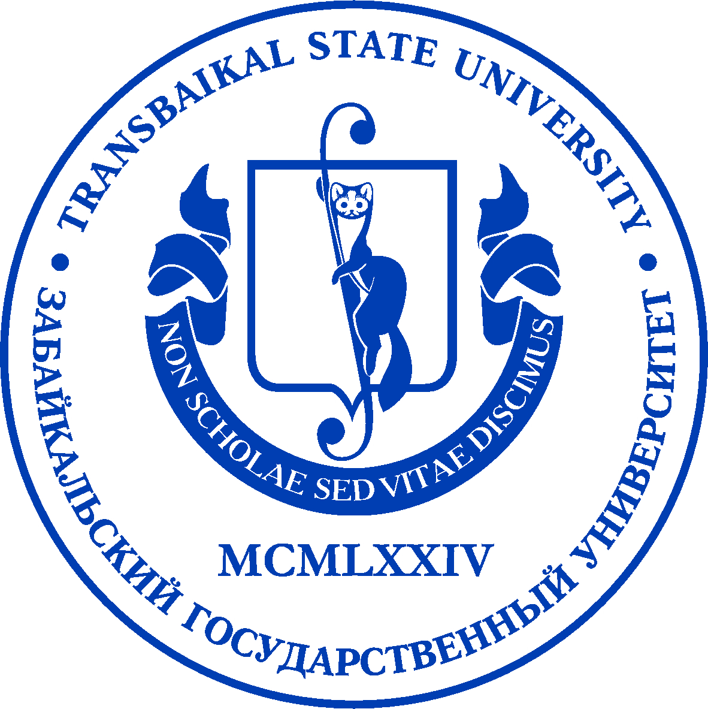 |  |  | 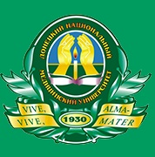

ЗАБАЙКАЛЬСКИЙ ГОСУДАРСТВЕННЫЙ УНИВЕРСИТЕТ
НАЦИОНАЛЬНЫЙ УНИВЕРСИТЕТ ВОДНОГО ХОЗЯЙСТВА И ПРИРОДОПОЛЬЗОВАНИЯ
МОНГОЛЬСКИЙ НАЦИОНАЛЬНЫЙ УНИВЕРСИТЕТ МЕДИЦИНСКИХ НАУК
ДОНЕЦКИЙ НАЦИОНАЛЬНЫЙ МЕДИЦИНСКИЙ УНИВЕРСИТЕТ ИМ. М.ГОРЬКОГО
ЦЕНТР МЕДИКО-СОЦИАЛЬНОЙ РЕАБИЛИТАЦИИ ИНВАЛИДОВ « РОСТОК»

ПРОГРАММА
МЕЖДУНАРОДНОЙ ON-LINE КОНФЕРЕНЦИИ

приуроченной к Всемирному дню распространения информации об аутизме

«Адаптационные аспекты детей с аутизмом и их семей»

 | 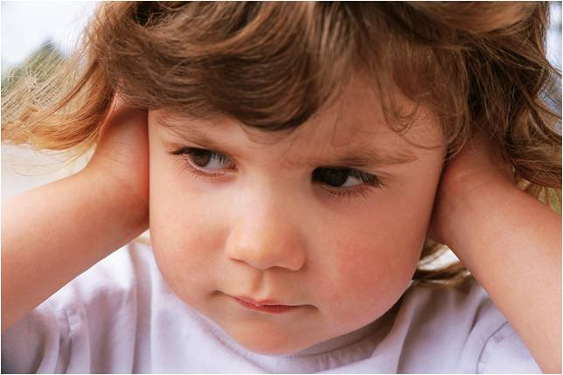

04 апреля 2016 г.

Уважаемые участники!

Мы рады приветствовать всех участников конференции!
В работе принимают участие педагоги, преподаватели, студенты, врачи и специалисты по реабилитации из России, Украины и Монголии.
Целью конференции является обобщение и обмен научным и практическим опытом реабилитационных мероприятий с инвалидами и лицами с ограниченными возможностями здоровья. Укрепление дружеских, творческих и научных связей, привлечение внимания общественности и властей к проблемам инвалидов, доступности лечения и реабилитационных мероприятий в современном мире.
Желаем всем крепкого здоровья, творческих успехов, достижения намеченных планов и покорения новых профессиональных вершин!

С уважением, модератор:
Заведующий научно-образовательным центром «Экология и здоровье человека»
ЗабГУ (г. Чита), Заслуженный врач РФ, к.м.н., доцент
Кохан Сергей Тихонович

Участники:
- Студенты и преподаватели ЗабГУ, Дарханская медициская школа МНУМН, НУВХП, ДонНМУ.



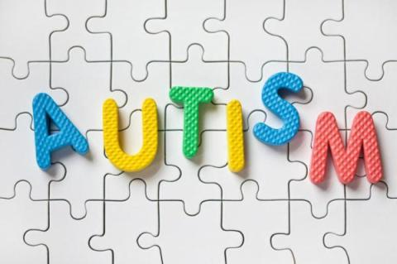
ПРОГРАММА
МЕЖДУНАРОДНОЙ ON-LINE КОНФЕРЕНЦИИ
04 апреля 15-00 – 17-30 ч. (время читинское)
9.00 – 11.30. (время московское)

Приветственное слово:
Директор ИСНПП ЗабГУ, д.пед.н., профессор
Швецов Михаил Юрьевич

Ректор НУВХП д.с/х.н., профессор
Мошинский Виктор Степанович

Регламент выступлений:
Доклад, презентация – до 10 мин
Выступления в прениях – до 7 мин

Название доклада | Докладчик | Учреждение
Современные подходы и пути развития детей с РДА, нормализация отношений родители-дети | Нестерчук Наталья Евгеньевна, кандидат наук по физическому воспитанию, доцент | Национальный университет водного хозяйства и природопользования,  г. Ровно, Украина
Реабилитация детей с ранним детским аутизмом с использованием аппарата «Реамед-Полярис» | Юринская Валентина Николаевна,  учитель-дефектолог | Центр медико-социальной реабилитации инвалидов «Росток» Забайкальского края, г. Чита, Россия
Обучение детей с ранним детским аутизмом (РДА) навыкам самообслуживания | Гагарова Мария Петровна, учитель-дефектолог | Центр медико-социальной реабилитации инвалидов «Росток» Забайкальского края, г. Чита, Россия
Коррекция психоэмоционального состояния детей с ранним детским аутизмом средствами канистерапии и физической культуры | Глазкова Юлия Викторовна, кандидат психологических наук, доцент;  Заборина Лариса Геннадьевна, кандидат психологических наук, доцент | Кафедра специальной психологии и коррекционной педагогики  Забайкальского государственного университета, г. Чита, Россия
Состояние, проблемы и пути решения раннего детского аутизма в Монголии | Дуламжав Пуревдорж  клинический профессор | Кафедра медицинских наук,  Дарханская медицинская школа МНУМН,  г. Дархан, Монголия

17-00 – 17-30 ч.
Подведение итогов круглого стола

